История Русской Библии

Начало: Библия Кирилла и Мефодия, 988 г.
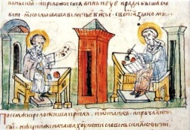

Библия Кирилла и Мефодия, 988 г
Подробнее о Библии
Начало славянского перевода Священного Писания восходит к миссионерской и просветительской деятельности святых Кирилла и Мефодия, которую братья осуществляли в западных славянских землях во второй половине ІХ в. Наличие библейских книг на славянском языке при крещении Руси в 988 г. обусловило успех христианской миссии на Руси.

Библия от Кирилла и Мефодия является первой известной нам славянской Библией. В 863 году от Рождества Христова Ростислав, князь Великой Моравии, направил в Византию петицию с прошением к императору прислать к нему наставников христианской веры. В ответ на прошение император отправил к князю двух братьев, Кирилла и Мефодия.

В девятом столетии братьями Кириллом и Мефодием Библия была переведена на язык, понятный жителям древней Руси. Их родным языком был старославянский язык (вариант старо-болгарского языка, на котором разговаривали в их родной Солуни), а перевод на славянский они сделали с помощью изобретённой ими славянской азбуки. Списки с кирилло-мефодиевского перевода распространились среди восточных славян, что способствовало крещению Руси. К настоящему времени не сохранилось ни одного экземпляра какого-либо библейского текста с первоначальным переводом Кирилла и Мефодия, однако этот перевод оказал значительное влияние на все последующие.

Целью Кирилла и Мефодия было основать автономную церковь, которая могла бы самостоятельно совершать литургию. И для того, чтобы проводить богослужение на славянском языке, Кириллу и Мефодию необходимо было сначала создать славянскую азбуку, а потом уже перевести на славянский язык литургические книги. Братья начали перевод с Псалтыри и с книг Нового Завета. После смерти Кирилла Мефодий и его ученики продолжили работу, и им удалось перевести весь Новый Завет и почти все книги Ветхого Завета.
Новый христианский народ сразу обрел доступ к Откровенному источнику избранной им религии на близком, достаточно понятном языке. Молодая Церковь оказалась в выгодной ситуации: народы Западной Европы вплоть до Реформации могли пользоваться Библией только в переводе на латинский язык, давно недоступный для большинства паствы Западной Церкви. В этом отношении значение трудов свв. Кирилла и Мефодия по переводу Библии на славянский язык трудно переоценить.
В IX веке Кирилл и Мефодий переводят большую часть Библии на старославянский язык с помощью изобретённой ими славянской азбуки. К настоящему времени сохранились значительные фрагменты библейского текста с первоначальным переводом Кирилла и Мефодия (например, Остромирово Евангелие).

Остромирово Евангелие, 1056-1057 г.
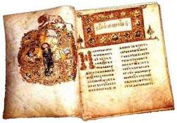

Остромирово Евангелие,сер. XI века
Подробнее о Библии
Остромирово Евангелие — хорошо сохранившаяся рукопись середины XI века, памятник русского извода старославянского языка. Написана дьяконом Григорием в 1056—1057 гг. для новгородского посадника Остромира, который в надписи книги назван «близоком» (родственником) князя Изяслава Ярославича.
Остромирово Евангелие является самой древней датированной русской рукописной книгой, дошедшей до наших дней. Она стоит у истоков тысячелетнего пути развития нашей культуры.
Остромирово Евангелие было создано в эпоху культурного подъема и становления государственности Древней Руси, последовавших за принятием христианства в 988 году. На последней странице рукописи сохранилось послесловие писца, диакона Григория. В нем говорится, что работа над рукописью была начата 21 октября 1056 года и закончена 12 мая 1057 года. Даты, указанные писцом, по мнению большинства исследователей, не случайны. 21 октября – день памяти Илариона Великого. Это имя для современников писца связывалось с именем киевского митрополита Илариона – «мужа блага, книжна и постника», автора знаменитого «Слова о законе и благодати». Владыка Иларион был единомышленником и сподвижником Ярослава Мудрого и сыграл важнейшую роль в просвещении Руси, в формировании ее национального самосознания и в организации книгописания при киевском Софийском соборе.

Архангельское Евангелие, 1092 г.
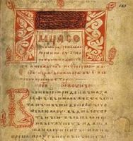

Архангельское Евангелие, 1092 г.
Подробнее о Библии
Архангельское Евангелие — кириллическое рукописное Евангелие-апракос, написанное в 1092 году. Является четвёртой по древности написания из датированных рукописных восточнославянских книг.
Хранится в собрании Российской государственной библиотеки. В 1997 году ЮНЕСКО внесло Архангельское Евангелие в международный реестр «Память мира».
Относясь к числу древнейших переписанных на Руси церковно-славянских книг, А. Е. отразило многие орфографические и языковые особенности рус. извода церковно-славянского языка.
Архангельское Евангелие отличается скромным оформлением и относится к числу массовых книг. История его создания и судьба до 1876 года неизвестны.
Книга была привезена в Москву архангельским крестьянином и своё название получила по месту её обнаружения.
История создания, заказчик рукописи и её история до появления в 1876 году в Москве неизвестны. Высказываются предположения, что она происходит из скриптория новгородского Лазаревского монастыря, но эта версия не находит однозначных подтверждений.

Туровское Евангелие, XI в.
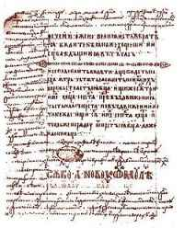

Туровское Евангелие, XI в.
Подробнее о Библии
Туровское Евангелие является одним из наидревнейших восточнославянских рукописных памятников христианской культуры. Оно было переписано неизвестным «списателем» в XI веке и представляет собой короткий апракос. Наидревнейшие списки короткого Евангелия-апракоса, среди которых и Туровский список, имеют преобладающе болгарское происхождение.
От Туровского апракоса сохранились только десять листов, поэтому в научном употреблении этот памятник часто называется «Туровские листки». Они были найдены в Турове М. Соколовым в ящике из-под угля. В 1865 году находка была привезена в Виленскую Публичную библиотеку и стала известной исследователям отечественной древности.
Туровское Евангелие было переписано каштановыми чернилами так называемым уставом — крупным, разборчивым, геометрически выверенным почерком, распространенным в раннем славянском средневековье — на листах толстого пергамента формата малой четверти (около 22,2 см в длину и 17,8 см в ширину). В сохранившемся фрагменте древней рукописи находятся одиннадцать инициалов — украшенных больших букв, которые разрисованы в три цвета: синий, зеленый, красный.

Мстиславово Евангелие, 1117 г.
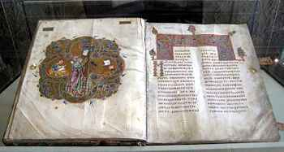

Мстиславово Евангелие, 1117 г.
Подробнее о Библии
Мстиславово Евангелие - выдающийся памятник древнерусской православной культуры, представляющий собой начало нового этапа развития церковной книжности. Эта рукопись является древнейшим списком так называемой "русской редакции" Евангелия. Подавляющее большинство древнерусских списков Евангелия XII- XIV веков содержит текст, восходящий к редакции Мстиславова Евангелия.
Мстиславово Евангелие — Евангелие-апракос, созданное не позднее 1117 года в Новгороде по заказу новгородского князя Мстислава (с 1125 года — великий князь Киевский) для церкви Благовещения на Городище (по другой версии для Георгиевского собора Юрьева монастыря). Рукопись является одним из древнейших русских списков Евангелия-апракос (то есть Евангелия, разделённого в соответствии с богослужебными чтениями).
Евангелие написано уставом, объем книги — 213 листов, украшено четырьмя миниатюрами с изображением евангелистов, а также имеются многочисленные заставки. Миниатюры рукописи скопированы из Остромирова Евангелия. Согласно приписке в конце текста, писцом был Алекса, сын пресвитера Лазаря, а автором миниатюр — золотописец Жаден.

Юрьевское Евангелие, 1128 г.
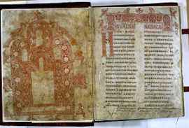

Юрьевское Евангелие, 1128 г.
Подробнее о Библии
Юрьевское Евангелие - Евангелие апракос, рукопись XII века, памятник древнеславянского языка.
Писец - Федор. Написано в Киеве, Новгороде, 1119–1128 годы. Евангелие написано на 231 листах пергамена чёрным уставным письмом в два столбца. За чтением по неделям приложен синаксарь. Рукопись украшена заставками и буквицами с зооморфными и антропоморфными мотивами, выполненными киноварью. Рисунок некоторых буквиц связан по смыслу с текстом, который они предваряют. На фронтисписе Евангелия киноварью изображён храм без крестов в окружении птиц и
В 1858 году Евангелие было переплетено без обреза страниц в малиновый бархат с серебряными накладками.
И. Срезневский, обнаруживший в 1858 году отметку писца, определил время создания Евангелия 1120—1128 годами. Согласно ей Юрьевское Евангелие было написано «угринцем» (венгром) Фёдором по заказу игумена Новгородского Юрьевского монастыря Кириака. В 1661 году Евангелие было передано в Новоиерусалимский монастырь Патриархом Никоном, о чём свидетельствует вкладная надпись с 1 по 16 страницу рукописи. Юрьевское Евангелие описал и сравнил с другими древнеславянскими рукописями Воскресенской библиотеки архимандрит Амфилохий, бывший настоятелем Новоиерусалимского монастыря в 1858 — 1860 годах. В 1862 году Евангелие было передано в Синодальную библиотеку. Из неё в 1920 году поступило в собрание ГИМа.

Галицкое Евангелие, 1144 г.
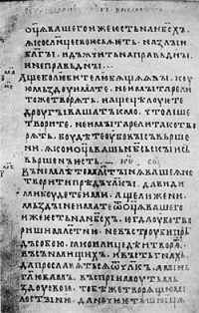

Галицкое Евангелие, 1144 г.
Подробнее о Библии
Галицкое Евангелие — рукописное Евангелие 1144 года, древнейшая из точно датированных славянских рукописей Евангелия-тетр (четвероевангелия). Находится в собрании Государственного исторического музея. Не следует путать с Галичским Евангелием.
Рукопись была создана в Галицко-Волынской Руси. В начале XIV века, после дополнения рукописи (см. ниже) Галицкое Евангелие было вложено неким Яковом в некий храм. Запись об этом сохранилась на л. 111 об, но начало её утрачено и название храма остаётся неустановленным. В 1576 году рукопись находилась в Успенском кафедральном соборе Крылоса (древний город Галич, в настоящее время село в Ивано-Франковской области Украины) о чём свидетельствует оставленная на нём подпись епископа Гедеона (Балабана). В 1679 году запись на листе 228 оставил Сучавский митрополит Досифей, что свидетельствует о нахождении Галицкого Евангелия в Молдавии.
Митрополит собирался вернуть Галицкое Евангелие обратно в Крылос, но в неустановленное время рукопись попала в Москву к справщику Печатного двора иеромонаху Тимофею и в 1699 году после его смерти поступила в библиотеку Московского Печатного двора. В 1786 году Галицкое Евангелие по императорскому указу вместе с другими древними книгами печатного двора было передано в Московскую Синодальную библиотеку.

Мирославово Евангелие, ок. 1180 г.
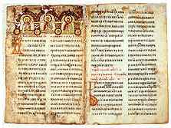

Мирославово Евангелие, ок. 1180 г.
Подробнее о Библии
Мирославово Евангелие (серб. Мирослављево јеванђеље) — рукописное Евангелие-апракос, написанное около 1180 года. Является древнейшим кириллическим памятником сербской письменности. Хранится в Национальном музее Сербии в Белграде. В 2005 году ЮНЕСКО включило Мирославово Евангелие в реестр «Память мира».
Своё название рукопись получила благодаря записи писца — дьяка Григория, который оставил запись, что эта рукопись была написана им «златом» для князя Мирослава Завидовича, брата Стефана Немани, основателя династии династии Неманичей. Мирослав владел Хумской областью и возможно заказал Евангелие для построенной им церкви Святого Петра на Лиме.
Рукопись была обнаружена в 1845—1846 году в афонском монастыре Хиландар архимандритом Порфирием (Успенским), который изъял из неё один лист (л. 165) и вывез его в Россию (хранится в собрании Российской национальной библиотеке). О времени о обстоятельствах появления рукописи на Афоне точных данных нет, предполагается что она была привезена основателем монастыря Хиландар князем Стефаном Немани (в монашестве Симеон), скончавшемся на Афоне в 1199 году.

Оршанское Евангелие, XIII в.
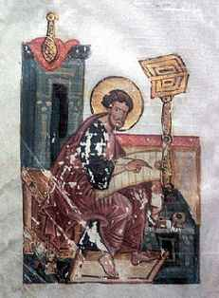

Оршанское Евангелие, XIII в.
Подробнее о Библии
Оршанское Евангелие - рукописный памятник XIII века, найденный в 1812 году в Орше среди монастырской утвари, разбросанной французами.
Создано, по всей видимости, в Полоцке. Написано на качественном пергаменте уставом второй половины XIII века. Сохранились 142 листа рукописи без начала и конца.
В Евангелии помещены две миниатюры с изображениями евангелистов Матфея и Луки, две заставки и 310 инициалов. Миниатюры отражают развитие византийского раннепалеологовского стиля в старобелорусском искусстве. Образы отличаются жизненностью характеристик, обобщенно-монументальной трактовкой форм, мажорным колоритом. Заставки и инициалы выполнены в растительно-геометрическом и тератологическом стилях, близких к стилю декора белорусских рукописей (Полоцкое Евангелие XIII века и др.).
В 1874 оршанский помещик Меленевский передал Евангелие в музей Киевской духовной академии.
Хранится в Центральной научной библиотеке Академии наук Украины: Киев. ЦНБ АНУ. ДА/П. 555. Лл. 42 об.,123 об.

Сийское Евангелие, 1339 г.
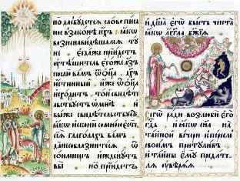

Сийское Евангелие, 1339 г.
Подробнее о Библии
Сийское Евангелие — рукописное Евангелие-апракос, написанное в 1339 (1340) году. Известно своей миниатюрой «Отослание апостолов на проповедь».
Евангелие было написано в Москве при великом князе Иване Калите в качестве вклада в Лявленский Успенский монастырь (располагался в селе Лявля в 35 километрах к югу от Архангельска), который в 1633 году был присоединён к Сийскому монастырю в библиотеку которого оно и попало. Содержащаяся в конце рукописи памятная запись указывает на её заказчика — «написано быс(ть) си Еуа(н)г(ели)е въ граде Москове на Двину къ с(вя)теи Б(огороди)ци повелениемь рабомь б(ожи)имь Ананиею черньцемь». Также эта запись указывает на имена писцов «писали многогрешней дьяци Мелентии | да Прокоша, бл(а)г(о)-с(ло)в(и)те и|хъ, а не клените».
В отношении даты написания Евангелия памятная запись сообщает: «В лет(о) 6000-е 800-е 47-е [1339], инидикта 12, миротворенаго и с(о)лн(е)чьного кроуга въ 4-е лет(о) висикостное, жидовьсего ирук въ 7-е лет(о), епакта 18 лет(о), въ 5-и каландъ м(е)с(я)ца марта». Несмотря на полноту записи определение точной даты написания Сийского Евангелия вызывает противоречия. Так при сентябрьском начале года эта запись указывает на 25 февраля 1339 года, а при мартовском на тот же день, но 1340 года.

Галичское Евангелие, 1357 г.
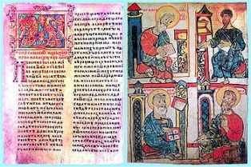

Галичское Евангелие, 1357 г.
Подробнее о Библии
Галичское Евангелие — рукописное Евангелие апракос, написанное в 1357 году, древнейший письменный памятник Галича. Хранится в собрании Государственного исторического музея. Не следует путать с Галицким Евангелием.
История Галичского Евангелия до XVIII века неизвестна. Предполагают, что оно находилось в Галиче по крайней мере до второй половины XVI века о чём свидетельствует запись на его листе о передаче в 1563 году вкладом храму или монастырю Николая Чудотворца сенных угодий неким Рылиевым, однако названные в записи топонимы «стоженце Новенские» в «Боярском лугу», однозначно не отождествляются с Галичской землёй. Затем запись о Галичском Евангелии содержится в описи Московского Печатного двора за 1727 год, но обстоятельства поступления в него рукописи неизвестны. В 1786 году Галичское Евангелие по императорскому указу вместе с другими древними книгами печатного двора было передано в Московскую Синодальную библиотеку.
Авторству писца Феофана приписывают и украшающие Галичское Евангелие миниатюру с изображением четырёх евангелистов и одну заставку. Миниатюра отличается примитивизмом и относится к примерам провинциального иконописания середины XIV века. Заставка выполнена в тератологическои стиле на малахитово-зелёном фоне. Текст украшают инициалы старовизантийского и тетратологического стилей, выполненные киноварью.

Евангелие Хитрово, XIV в.
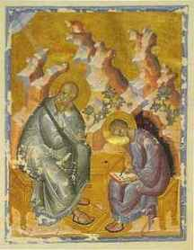

Евангелие Хитрово, XIV в.
Подробнее о Библии
Евангелие Хитрово - рукописное Евангелие-Апракос конца XIV века. Получило название от своего владельца — боярина Богдана Хитрово, который получил рукопись в дар от царя Фёдора Алексеевича. Рукопись была украшена драгоценным окладом и передана им в дар Троице-Сергиевой лавре, где она хранилась в алтаре до 1920 года. В настоящее время Евангелие Хитрово находится в собрании Российской государственной библиотеки. Евангелие имеет богатый декор (заставки, инициалы, миниатюры и символы евангелистов). Происхождение рукописи относят к московской школе Феофана Грека, а авторство ряда миниатюр приписывают его ученику — Андрею Рублёву. В 1997 году ЮНЕСКО внесло Евангелие Хитрово в международный реестр «Память мира».
Евангелие украшено миниатюрами с изображением евангелистов и их символов (изображение на отдельных листах символов евангелистов является первым примером в русской книжной миниатюре). В миниатюрах Евангелия Хитрово смешаны три живописных стиля: нововизантийский, балканский и тератологический.
Миниатюры рукописи по мнению ряда специалистов выполнены Андреем Рублёвым и художниками его школы. Однако академик В.Н. Лазарев приписывает авторство двух миниатюр (евангелист Иоанн Богослов и эмблема евангелиста Матфея) Феофану Греку и считает, что рукопись происходит из его мастерской. Остальные миниатюры, на его взгляд, выполнены рукой менее опытного мастера.

Мстижское Евангелие, XIV в.
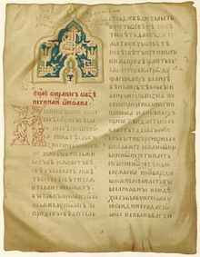

Мстижское Евангелие, XIV в.
Подробнее о Библии
Мстижское Евангелие — одна из древнейших книг, рукописный памятник письменности, относящееся к XIV веку.
Написано на церковно-славянском языке уставом в 2 столбца по 24 рядка в каждом на 187 пергаментных листах. На 1 и последней страницах сделана запись о том, что минский бургомистр Василь Лях пожертвовал эту книгу церкви св. Юрия, которая находится в д. Мстиж.
Мстижское ЕвангелиеКнига включает начало текстов Евангелий от Матфея, Луки, Иоанна, чтения от Марка, Луки и Иоанна (вперемежку), указатель евангельских чтений по праздникам. На полях сделаны надписи XVI века. В ней имеется 1 заставка и около 350 инициалов, исполненных преимущественно в тератологичном стиле. Отдельные инициалы имеют жанровый смысл. Так, на букве «В» нарисован крестьянин с лопатой – одно из первых изображений труда в белорусском искусстве. На серебряных пластинах переплета выгравированы фигуры евангелистов и Христа на кресте.
Мстижское Евангелие хранится в библиотеке Академии наук Литвы. Его муляж можно увидеть в Борисовском объединенном государственном музее.

Друцкое Евангелие, XIV в.
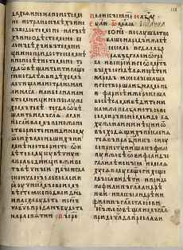

Друцкое Евангелие, XIV в.
Подробнее о Библии
Друцкое Евангелие — рукописный памятник восточнославянской письменности XIV в.
Написано церковнославянским языком уставом на 376 пергаментных страницах форматом «в лист». Текст в две колонки по 25-28 строк в каждой. Одна заставка и 54 инициала, выполненных киноварью.
Важное культурно-историческое значение имеют записи в конце рукописи, свидетельствующие о существовании Друцка уже в X в. и возведении в нём в 1001 г. первой церкви. М. Н. Тихомиров писал: «Запись друцкого князя Василия Михайловича представляет собою жалованную грамоту, данную церкви Богородицы в Друцке на село Моравьиничи, которое князь отдает церкви вместе с людьми и со всеми доходами, с полями и лугами…»[1]. То есть, это указание, что в Беларусь христианство пришло не позже 13 лет после принятия христианства в Киев.
Из записей на полях видно, что Евангелие сначала находилось в соборе Св. Богородицы в Друцке, потом у виленского горожанина Конона, затем у новгородского архиепископа Феодосия Яновского. Впоследствии у академика М. Н. Тихомирова, изучалось им. В 1965 г. академик передал своё собрание летописей и древних рукописей библиотеке Сибирского отделения РАН, где Евангелие ныне и находится.
В научной библиотеке НАН Беларуси есть фотокопия Евангелия.

Феодоровское Евангелие, XIV в.
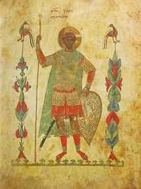

Феодоровское Евангелие, XIV в.
Подробнее о Библии
Феодоровское Евангелие — рукописное иллюминированное Евангелие-апракос, созданное в XIV веке. Находится в собрании Ярославского историко-архитектурного и художественного музея-заповедника.
По причине того, что запись писца в конце рукописи, а также какие-либо посвятительные надписи в Фёдоровском Евангелии отсутствуют, то не представляется возможным однозначно установить историю его создания. По традиционной версии Фёдоровское Евангелие имеет ярославское происхождение и является вкладом по душе ярославо-смоленского князя Фёдора Ростиславовича Чёрного (1240—1299). По этой версии заказчиком Евангелия является ростовский епископ Прохор.
Ярославское происхождение Евангелия косвенно подтверждает его история: в 1803 году оно числилось в описи Успенского ярославского собора и его листы не содержат каких-либо записей о его перемещениях в предшествующие века.
Фёдоровское Евангелие написано на пергамене и состоит из 224 листов размером 34,7-35 на 27-28 см. Сохранность рукописи хорошая (утрачен один лист в середине и несколько листов в конце). Кодекс состоит из 27 тетрадей. Текст написан в два столбца для чего страницы были разлинованы.

Реймсское Евангелие, 1395 г.
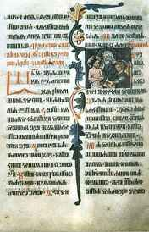

Реймсское Евангелие, 1395 г.
Подробнее о Библии
Реймсское Евангелие — церковнославянская пергаментная рукопись.
Первая её часть, содержащая чтения праздничных Евангелий по обряду православной церкви, писана кириллицей; вторая, содержащая Евангелия, апостольские послания, паремии на праздники по римско-католическому календарю, написана в 1395 г. хорватской (угловатой) глаголицей, монахами Эммаусского монастыря, основанного в Праге в 1347 г., для совершения католического богослужения на славянском языке. В глаголическую часть писец-чех внёс богемизмы, так что она принадлежит к хорватско-чешскому изводу. В конце этой части имеется запись на чешском языке глаголицей, в которой писец сообщает, что кириллическая часть писана св. прп. Прокопием Сазавским.
Рукопись состоит из 47 двухсторонних листов, 16 листов написаны Кириллицей, а 31 лист Глаголицей. Ранее книга была богато декорирована золотом, драгоценными камнями и реликвиями среди которых была и часть Животворяшего креста. Драгоценные камни и другии реликвии вероятно удалены с обложки во времена Великой Французской революции. Имеет множество илюстраций и красивые орнаментальные буквицы в глаголической части.

Киевская Псалтирь, 1397 г.
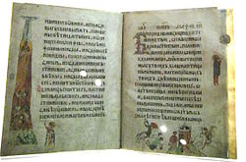

Киевская Псалтирь, 1397 г.
Подробнее о Библии
Киевская Псалтирь — пергаменная рукопись большого формата на 229 листах. Содержит псалмы Давида, а также десять хвалебных песен и молитв из других книг Библии. Текст написан литургическим уставом. Рукопись украшена миниатюрами на полях. Написана в 1397 году в Киеве. Псалтырь получила свое название по месту написания, которое засвидетельствовано в конце книги писцом, протодиаконом Спиридонием. Писец указал также точную дату завершения рукописи: 1397 год.
История Киевской Псалтири выясняется по владельческим и другим памятным записям, имеющимся в рукописи, а также по многочисленным, хотя не всегда достоверным известиям о ней в печатной литературе XIX — начала XX века. Её история начинает прослеживаться с момента дарения в Никольскую церковь города Вильно Аврамом Езофовичем Глембицким, где она и хранилась постоянно на протяжении XVI—XVIII веков.
Киевская псалтырь поступила в Публичную библиотеку вместе со всем собранием Общества в 1932 году после пожара, случившегося в его книгохранилище, которое занимало тогда часть "Фонтанного дома", бывшего дворца графов Шереметевых.
В настоящее время хранится в Российской Национальной Библиотеке в собрании рукописей Общества любителей древней письменности и искусства, без переплёта в виде отдельных тетрадей.

Аникиевское Евангелие, XV в.
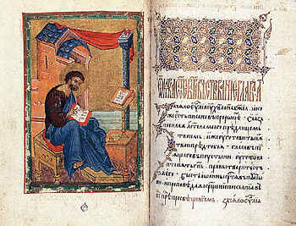

Аникиевское Евангелие, XV в.
Подробнее о Библии
Аникиевское Евангелие (Аникиево Евангелие) — рукописное иллюминированное Евангелие-тетр (литургическое четвероевангелие), созданное в начале XV века. Находится в собрании библиотеки Российской академии наук.
Происхождение рукописи неизвестно, местом её создание считают крупную книгописную мастерскую, предположительно московскую (длительное время рукописи приписывали молдавское или валашское происхождение, но рукопись не имеет особенностей славянских книг, созданных в румынских мастерских того периода).
Своё название рукопись получила от имени священника Антония Аникеева, который согласно владельческой записи в 1633 году вложил Евангелие в храм Воскресения Христова местонахождение которого неустановленно. В 1764 году рукопись приобрела библиотека Императорской академии наук у частного книготорговца. Изначально рукопись была датирована концом XV века, но в 1980-е годы О. П. Лихачёва по водяным знакам бумаги рукописи датировала её 10-20 годами XV века.
Рукопись написана на бумаге, почерк каллиграфический — «младший» полуустав., с предисловиями и месяцесловом, написана на бумаге с водяными знаками в 10-20-х гг. XV в.

Буслаевская псалтирь, XV в.
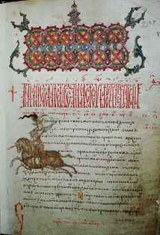

Буслаевская псалтирь, XV в.
Подробнее о Библии
Буслаевская псалтирь — рукописная Псалтирь, созданная в последней четверти XV века. Отличается высоким уровнем каллиграфии и оформления. Хранится в собрании Российской государственной библиотеки. Книга была названа по имени своего первого исследователя – известного историка, искусствоведа и знатока рукописей Федора Ивановича Буслаева.
Псалтирь была написана в одной из московских мастерских, заказчик её неизвестен. Согласно владельческой записи конца XV — начала XVI веков она принадлежала князю А. Д. Пенкову, который погиб в 1506 году под Казанью. После его смерти псалтирь стала вкладом в Троице-Сергиев монастырь. Своё название рукопись получила от имени её первого исследователя Ф. И. Буслаева.
Рукопись включает в себя 284 листа, написана пятью анонимными писцами, два из которых являются основными. Датировка рукописи произведена на основании упоминания на 202 листе Ивана Ивановича Молодого с титулом великого князя, который он получил в 1485 году и скончался в 1490 году.
Рукопись украшают 44 заставки и многочисленные инициалы болгарского и неовизантийского стилей. Полнолистные миниатюры в Буслаевской псалтири отсутствуют. Заголовки выполнены сложной вязью, в отдельных случаях подражающей восточной каллиграфии. Это декоративное письмо в ряде случаев представляет собой тайнопись, которая до настоящего времени полностью не расшифрована.

Андрониково Евангелие, XV в.
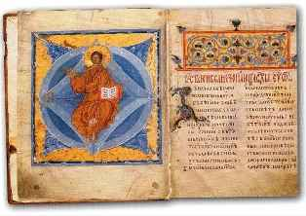

Андрониково Евангелие, XV в.
Подробнее о Библии
Андрониково Евангелие - Апракос, иллюминированная рукопись на пергаменте. Выполнена крупным полууставом в 2 столбца.
Прямой датировки рукопись не содержит.
Оформление Андроникова евангелия схоже с такими известными рукописями, вышедшими из московского центрального скриптория как Евангелие Успенского собора Московского Кремля (Морозовское Евангелие) и Евангелие Хитрово. По этим и некоторым другим палеографическим признакам датируется первой четвертью 15 века.
Андрониково Евангелие - иллюминированная рукопись, относится к типу служебных Евангелий, или Евангельских чтений (апракос), с месяцесловом.
Исполнено на пергамене (291 л.) крупным полууставом в 2 столбца. По палеографическим признакам датируется 1-й четв. XV в., переплет - XVII в.

Геннадиевская Библия, 1499 г.
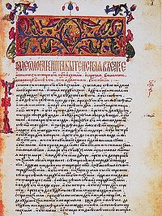

Геннадиевская Библия, 1499 г.
Подробнее о Библии
Первая полная славянская Библия на Руси появилась в 1499 г. (до того времени библейские тексты были разрознены и существовали в различного рода сборниках). По имени своего издателя, архиепископа Новгородского Геннадия (Гонзова), кодекс получил название Геннадиевской Библии. Это было рукописное издание, хотя на Западе книгопечатание было уже достаточно распространено. Основу издания составили богослужебные, четьи, толковые списки, представлявшие переводы разного происхождения.
Поскольку издателям не удалось найти церковнославянские переводы многих ветхозаветных книг, пришлось делать их новый перевод. Выполнен он был с латинской Библии – Вульгаты1 . Обращение к Западной Библии, то есть отход от греческого текста “Семидесяти толковников”2 (Септуагинты), традиционной основы славянских переводов Ветхого Завета, объясняется отсутствием у сотрудников архиепископа Геннадия достаточных знаний греческого языка и соответствующих списков, а также активным участием в издании монаха-доминиканца Вениамина. Согласно с Вульгатой была проведена разбивка текста всех книг сборника на главы; порядок расположения книг также соответствовал Вульгате. Латинская Библия стала одним из образцов издания, и в Геннадиевском кодексе осуществился своеобразный синтез западной и восточной библейских традиций. Геннадиевская Библия в значительной степени определила дальнейшую судьбу Библии в России, причем не только славянской Библии, но и русской, — в целом закрепив состав сборника библейских книг и обусловив эклектизм практически всех последующих изданий.

Елисаветградское Евангелие, XVI в.
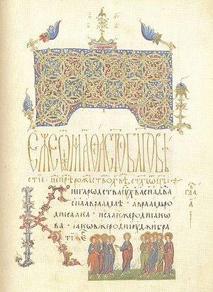

Елисаветградское Евангелие, XVI в.
Подробнее о Библии
Елисаветградское Евангелие — славянское рукописное иллюминированное Евангелие-тетр (Четвероевангелие), написанное в конце XVI — начале XVII века в мастерской молдавского митрополита Анастасия (Кримки). Хранится в Российской государственной библиотеке.
Рукопись написана на пергамене полууставом. Елисаветградское Евангелие копирует Евангелие болгарского царя Иоанна-Александра, написанное в 1356 году, и украшено скопированными с него миниатюрами в неовизантийском стиле. Сохранена миниатюра с ктиторским портретом царя Иоанна-Александра, помещённая перед Евангелием от Матфея.
Рукопись была обнаружена в конце XIX века в единоверческом Покровском монастыре города Елисаветграда (современный Кировоград, Украина) от которого и получила своё название. В 1880-е годы Евангелие было изучено историком искусства Н. В. Покровским, который составил первое подробное описание рукописи. После этого рукопись была возвращена в Елисаветград.
В 2009 году благотворительный фонд «Общество любителей древней письменности», возглавляемый Германом Стерлиговым, выпустил факсимильное издание Елисаветградского Евангелия тиражом в 10 000 экземпляров.

Апостол, 1564 г.
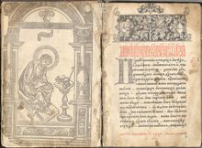

Апостол, 1564 г.
Подробнее о Библии
С появлением на Руси книгопечатания прежде всего стали печатать книги Священного Писания на церковнославянском языке.
В середине XVI ст. Иван IV присоединяет Астраханское и Казанское ханство к Московии. В результате появляется острая нехватка Библий на новых территориях. Чтобы решить эту проблему, царь издает указ основать печатный дом, где в 1564 году основатель типографского дела в России «первопечатник» Иван Федоров издает книгу «Апостол», в которую вошли писания Нового Завета: Деяния Апостолов и их послания. Эта книга на славянском языке была первой, напечатанной в России.
Позже, после того, как Иван Федоров лишается царской протекции, он переселяется с Острог и с помощью Константина Острожского подготавливает к печати переработанную версию Библии святителя Геннадия, которая публикуется в 1581 году.

Заблудовское Евангелие, 1569 г.
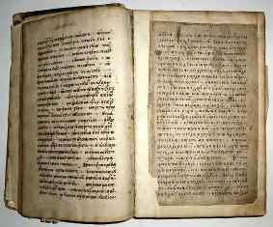

Заблудовское Евангелие, 1569 г.
Подробнее о Библии
Заблудовское Евангелие - первое издание московских мастеров на литовской земле - Евангелие учительное, изданное в Заблудове в типографии гетмана Григория Александровича Ходкевича в 1569 году.
После издания Часовников деятельность И. Федорова и П. Мстиславца в Москве прервалась. Они переехали в Литву. Отъезд Ивана Федорова не был тайным бегством, как это иногда пытались представить некоторые исследователи. Он просто воспользовался существовавшим в XVI в. "правом отъезда". Иван Федоров увозил с собой значительную часть типографского инвентаря: пунсоны, матрицы, может быть, часть шрифта и почти все гравированные доски. В конце 1565 или в начале 1566 года московские печатники прибыли в столицу Литовского государства - Вильнюс. Иван Федоров и Петр Мстиславец нашли в Литве поддержку со стороны одного из литовских феодалов, гетмана Великого княжества Литовского - Григория Александровича Ходкевича. Ходкевич пригласил мастеров-печатников в принадлежавший ему Заблудов и поручил устроить там типографию, чтобы печатать в ней книги для православных церквей в Литве.
Над первой книгой на литовской земле Иван Федоров и Петр Мстиславец трудились больше восьми месяцев. 17 марта 1569 года вышла в свет "Книга зовомая Евангелие учительное", выпущенная "при пановании светлейшего властителя Жигимонта Августа… в очизном имении Г.А. Ходкевича… в месте зовомом Заблудов, на собственные средства его милости".

Острожская Библия, 1581 г.
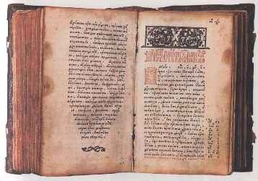

Острожская Библия, 1581 г.
Подробнее о Библии
Первое печатное издание славянской Библии (т. н. Острожская Библия) было предпринято в 1580–1581 гг. князем К.К. Острожским в связи с его заботой о судьбах Православия в западнорусских землях (владения князя входили в состав Речи Посполитой).
Поиск целостного списка славянской Библии первоначально не давал результатов, и “токмо от благочестива и в православии изрядно сиятельна государя и великого князя Иоанна Васильевича московского” была получена полная славянская Библия “с греческого языка семьдесят и двема переводники, множае пятисот лет на славянский переведенную еще за великого Владимира, крестившего землю русскую”. Это был список Геннадиевской Библии.
Необходимо отдать должное издателям, установившим несоответствие обретенной ими рукописи греческому тексту Семидесяти (“разнствия и развращения библейских списков”). От простой перепечатки издатели отказались, занявшись редактированием. Исправление, однако, было выборочным и крайне непоследовательным. В порядке следования книг, делении текста на главы, составе отдельных книг сохранилась почти полная ориентация на Вульгату.
Значение «Острожской Библии» было большим для православного образования, которое было вынуждено противостоять сильному католическому давлению в Украине и Белоруссии.

Слуцкое Евангелие, 1582 г.
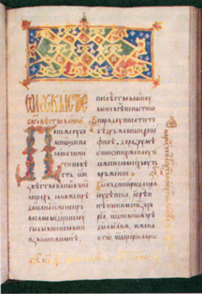

Слуцкое Евангелие, 1582 г.
Подробнее о Библии
Слуцкое Евангелие — рукописное Евангелие-тетр (Четвероевангелие), памятник белорусской письменности конца XVI века.
Написано в 1582 году Слуцке для князя Юрия Юрьевича Олельковича (1559—1586), который в 1582 передал книгу Слуцкому Свято-Троицкому монастырю. Там она и хранилась до 1917 года.
В 1889 году Евангелие привозили в Москву на Московскую археологическую выставку. Далее встречаем сведения о нём в списке документов Российского исторического архива в Санкт-Петербурге, как о церковной ценности, которую необходимо вывезти из Слуцка ввиду начавшейся мировой войны.
В книге размером 38,8 х 25,2 см имеется 256 страниц. Написана церковнославянским языком уставом в 2 колонки по 20 строчек коричневыми чернилами с использованием киновари и золота. Есть цветные заставки. Переплет XIX века из толстого картона в малиновом бархате, есть оклад. На первом листе запись княжеского исповедника протопопа Малофея о том, что эту книгу записал князь Юрий Олелькович.
В 2009 году Белорусский экзархат выпустил факсимильное издание Евангелия. Была сделана и электронная версия. Это сделает книгу доступной для достаточно широкого круга исследователей.

Московская Библия, 1663 г.
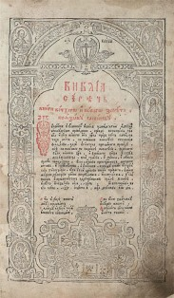

Московская Библия, 1663 г.
Подробнее о Библии
Первая печатная Библия в Московской Руси (Московская Библия) появилась только в 1663 г. и получила у современников название “Первопечатной”.
Московская Библия была издана по определению собора 1660 г. и в основном перепечатана с Острожской Библии. В Острожском тексте были исправлены немногие и не самые важные ошибки перевода. Неизвестно, кто занимался этими исправлениями.
Многие ошибки, которые могли быть замечены при сличении с греческим текстом LXX и новозаветным оригиналом, оказались неисправленными. Также в издание имелись многочисленные опечатки. Патриарх Никон, ратовавший за более существенные исправления, остался этим издание недоволен.
Дальнейшая систематическая работа над переводом привела к Елисаветинскому изданию 1751 г.
Библии 1663 г. - примечательный образец московского книгопечатания XVII в. Книга имеет титульный лист с рамкой декоративно-архитектурного типа с изображеними святых и пророков. На фронтисписе изображен Бог Саваоф в облаках и сцены из Ветхого и Нового Заветов. Они обрамляют Российский герб - двуглавого орла, на груди которого вместо Георгия Победоносца изображен царь Алексей Михайлович. Под гербом на ксилогравюре напечатан план города Москвы с Кремлем в центре. Вероятно, автором этих ксилогравюр был знаменщик Зосима, упоминаемый в отчетности Московского Печатного двора.

Елизаветинская Библия, 1751 г.
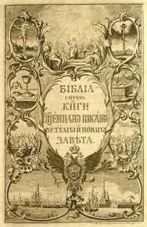

Елизаветинская Библия, 1751г.
Подробнее о Библии
Последовательное исправление славянской Библии по греческому тексту было осуществлено только в XVIII веке.
14 ноября 1712 года Перт Великий приказывает проверить и исправить Славянскую Библию. Этот приказ подразумевал обязательное информирование высших чинов о несоответствиях между Греческой и Славянской Библиями.
Однако священнослужители не хотели браться за такую ответственную работу, так как в памяти еще были свежи воспоминания 1666 года, когда попытка отредактировать Священное Письмо закончилась расколом Церкви. Однако работу все же начали, и трудились в течении 10 лет. Правда, после смерти императора, редактирование Библии было прекращено.
Каждое последующее царствование возвращалось к этому вопросу. Он ставился и при Екатерине I, и при Анне Иоанновне, но только в 1751 г., при Елизавете Петровне, долгожданное издание увидело свет, получив название Елизаветинской Библии.
18 декабря 1751 года Елизаветинская Библия вышла из печати. Все изменения, внесённые при исправлении перевода были оговорены, примечания к тексту составили отдельный том, практически равный по объёму тексту самой Библии. Первый тираж быстро разошёлся и в 1756 году вышло его второе издание с дополнительными примечаниями на полях и гравюрами, в котором иеромонах Гедеон (Слонимский) исправил ошибки и опечатки первого издания.
В дальнейшем Русская церковь продолжила использовать в богослужебной практике Елизаветинскую Библию, внеся в неё лишь некоторые несущественные изменения.
Однако ясно, что читать и понимать текст этой Библии может только тот, кто хорошо знает церковнославянский язык. На протяжении веков язык этот все больше и больше стал отличаться от развивающегося русского языка и оказывается все более и более непонятным народу. Поэтому в начале IX века Российским библейским обществом предпринимаются попытки перевести Библию на современный русский язык.

Перевод Библии Российским Библейским обществом, 1821 год
Библия
Подробнее о переводе
Российское библейское сообщество берет свое начало в 1814 году по приказу императора Александра I, который сам являлся активным его членом. Вначале сообщество занималось распространением Славянской Библии, а в 1816 году издает Славянскую Библию собственной редакции, а также отдельной книгой Новый Завет. Тогда же был поставлен вопрос о современном русском переводе Библии.
Изданием книг Священного Писания на русском языке занялось Российское библейское общество, перевод был поручен членам Петербургской, Московской и Киевской Духовных Академий. Оригиналом выступали греческие тексты.
Современный для этой эпохи Новый Завет на русском языке, был издан в 1821 году, после чего приступили к переводу Ветхого Завета. В 1823 году издается русскоязычный Псалтырь, в 1825 году выходят переведенные работы Пятикнижия Моисеева и Книга Руфь. Однако в этом году умирает император Александр I и перевод Ветхого Завета останавливается до 1856 года.

Синодальный перевод Библии, 1876 год
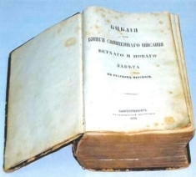

Синодальный перевод, 1876 год
Подробнее о переводе
В 1852 Святейший Синод приказывает перевести Библию на русский язык. К приказу прилагались принципы, которые должны были использоваться в работе:
* Переводить максимально близко к оригиналу, но использовать формы, понятные и близкие для русского народа;
* Соблюдать порядок слов, принятый в современном русском языке;
* Использовать слова высокого стиля, которые не использует простой народ.
В 1862 году, сорок лет спустя после первого издания Нового Завета, было выпущено в свет второе его издание, несколько улучшенное, на более современном русском языке.
Еще до того, как работа по переводу Нового Завета была завершена, в 1860 году выходит новый указ, где требуется перевести Ветхий Завет с оригинала на иврите. Тетроевангелие было опубликовано в 1860 году, а еще через полгода были изданы остальные переведенные части Нового Завета. В 1861 году в журнале «Христианское чтение» начинают печататься тексты из книг переведенного Ветхого Завета. Интересно, что данная версия до сих пор является основным переводом Библии на русский язык.
Наконец, в 1876 году впервые вышла из печати полная русская Библия. Текст ее также называют «синодальным», так как она была издана под покровительством Священного Синода.

Редакция Библии в постреволюционный и советские периоды
В 1926 г. под руководством Ивана Степановича Проханова (1869-1935гг.), организатора Евангельского Христианского движения в России, была издана Библия (каноническая). Это было первым изданием Библии после реформы русского языка 1918 г. После этого Библия в Советском Союзе издавалась ограниченным тиражом под строгим контролем государственных органов. В советский период Библии и Евангелия в основном ввозились в СССР нелегально, христианами из-за рубежа.

